Введение
Тема курсового проекта: «Проектирование и разработка серверной части системы управления корпоративной базой знаний с интеллектуальным поиском с помощью чат-бота на примере ООО "БС-Платформа"»
Актуальность курсового проекта обусловлена экспоненциальным ростом объемов корпоративной информации и необходимостью обеспечения оперативного доступа сотрудников к внутренним знаниям компании. В условиях работы современной IT-компании, такой как ООО «БС-Платформа», техническая документация, регламенты и базы знаний часто оказываются фрагментированы по различным источникам: локальным файлам, чатам мессенджеров и разрозненным вики-системам. Традиционные методы поиска по ключевым словам демонстрируют низкую эффективность при работе с большими массивами неструктурированных данных, вынуждая сотрудников тратить значительное рабочее время на поиск нужной информации или дублирование вопросов коллегам.
В то же время в сфере корпоративных информационных систем (КИС) сформировался устойчивый тренд на внедрение интеллектуальных помощников. Технологии обработки естественного языка (NLP) и генеративного искусственного интеллекта (LLM), в частности подход RAG (Retrieval-Augmented Generation), позволяют качественно изменить взаимодействие с базой знаний. Вместо ручного перебора статей сотрудник получает возможность задать вопрос в свободной форме и получить точный, контекстно-зависимый ответ со ссылками на источники.
Однако использование публичных облачных решений (SaaS) часто недопустимо из-за требований информационной безопасности и конфиденциальности данных заказчика. Разработка собственной серверной части системы, развернутой в закрытом контуре компании и интегрированной с существующей инфраструктурой (Active Directory, LDAP), создает безопасную и высокопроизводительную среду для управления знаниями. Такая система не только агрегирует информацию, но и выступает в роли «умного» ассистента, снижая нагрузку на старших специалистов и ускоряя онбординг новичков. Таким образом, создание специализированного бэкенда для корпоративной базы знаний с гибридным поиском и AI-модулем является актуальной и практически значимой задачей для оптимизации бизнес-процессов ООО «БС-Платформа».
Объект исследования — процессы накопления, систематизации и поиска корпоративной информации, а также методы автоматизации технической поддержки сотрудников с использованием технологий искусственного интеллекта.
Предмет исследования — методы и архитектурные паттерны проектирования серверной части высоконагруженных веб-приложений, обеспечивающих семантический поиск и генерацию ответов на базе локальных языковых моделей (LLM).
Цель курсового проекта — спроектировать и разработать программный модуль серверной части (backend) корпоративной базы знаний, реализующий функционал гибридного поиска и интеллектуального чат-бота для автоматизации работы с документацией компании.
Для достижения поставленной цели необходимо решить следующие задачи:
- Провести анализ предметной области и существующих решений в сфере корпоративных баз знаний, обосновать выбор стека технологий для реализации on-premise решения.
- Сформулировать функциональные требования к серверной части системы, включая ролевую модель доступа (RBAC), интеграцию с корпоративным каталогом пользователей (LDAP) и механизмы версионирования контента.
- Спроектировать архитектуру базы данных: реляционную схему для хранения структуры статей и прав доступа (PostgreSQL), а также векторное хранилище (pgvector) для реализации семантического поиска.
- Разработать RESTful API для управления контентом, реализовать логику аутентификации (JWT + LDAP) и систему модерации статей с поддержкой версионности и «мягкого» удаления.
- Реализовать модуль интеграции с локальными AI-моделями (через Spring AI и Ollama), обеспечивающий векторизацию текста и работу диалогового ассистента в режиме RAG (генерация ответов на основе найденного контекста).
- Реализовать алгоритм гибридного поиска, объединяющего результаты полнотекстового поиска (Apache Lucene) и семантического поиска по векторным представлениям для повышения релевантности выдачи.
- Провести тестирование серверной части, включая нагрузочное тестирование поисковых запросов и проверку корректности работы WebSocket-соединений для чат-бота.
Практическая значимость работы заключается в создании готового к внедрению в инфраструктуру ООО «БС-Платформа» программного продукта, который обеспечит централизованное хранение документации, сократит время поиска информации сотрудниками на 30–40% и минимизирует риски утечки данных за счет локального развертывания нейросетевых моделей.

1. Проектирование информационной системы
1.1 Анализ предметной области и построение бизнес-процессов
Предметной областью проекта является корпоративное управление знаниями, требующее перехода от разрозненных файловых архивов к централизованным интеллектуальным системам с семантическим поиском.
Корпоративная база знаний — это не просто хранилище документов, а динамическая среда для накопления, структурирования и оперативного предоставления экспертной информации сотрудникам. Ключевыми вызовами для компании ООО «БС-Платформа» являются фрагментация данных, высокие затраты времени на поиск технической документации и риски утечки конфиденциальной информации при использовании внешних инструментов. Ответом на эти вызовы является внедрение собственной платформы, объединяющей гибридный поиск (по ключевым словам и смыслам) и локальные AI-модели, работающие по принципу RAG (Retrieval-Augmented Generation).
Основные вызовы и проблемы:
- Фрагментация информации: Знания распределены по локальным дискам, чатам в мессенджерах и устаревшим вики-страницам, что делает невозможным получение целостной картины по проекту.
- Информационная безопасность: Использование публичных облачных сервисов (SaaS) для обработки чувствительных данных (пароли, архитектура, персональные данные) недопустимо. Требуется работа в закрытом контуре (On-Premise).
- Неэффективный поиск: Классический поиск по ключевым словам часто не находит нужный документ, если запрос сформулирован иначе, чем в тексте (проблема синонимии и контекста).
- Потеря экспертизы: При уходе ключевых сотрудников («Bus factor») уникальные знания теряются, если они не были формализованы и сохранены в доступном виде.
Ключевые бизнес-процессы:
- Процесс управления жизненным циклом знаний (для Авторов и Модераторов):
  - Создание и версионирование контента: Написание статей с использованием Rich Text Editor (Quill Delta), поддержка версионности для отслеживания истории изменений и возможности отката к предыдущим редакциям.
  - Многоуровневая модерация: Реализация процесса «Writer → Moderator». Авторы (Writer) создают заявки на публикацию или изменение (Proposals), которые проходят проверку Модераторами перед тем, как стать доступными пользователям. Это гарантирует качество и актуальность данных.
  - Структурирование: Управление иерархическим деревом категорий и разграничение прав доступа к ним (Access Roles) для различных групп сотрудников.
- Процесс интеллектуального поиска и поддержки (для Пользователей):
  - Гибридный поиск: Объединение результатов полнотекстового поиска (Apache Lucene) и векторного семантического поиска (pgvector) для нахождения релевантных статей даже при неточных формулировках запроса.
  - AI-ассистент (RAG): Взаимодействие с чат-ботом, который анализирует вопрос пользователя, находит соответствующие фрагменты в базе знаний и генерирует связный ответ с ссылками на источники, выступая в роли первой линии технической поддержки.
- Администрирование и интеграция (для Администраторов):
  - Управление доступом: Автоматическая синхронизация пользователей из корпоративного Active Directory через LDAP, маппинг ролей и управление правами доступа к разделам базы.
  - Мониторинг и аналитика: Сбор статистики просмотров статей и поисковых запросов для выявления «белых пятен» в документации и оценки востребованности контента.

1.2 Проектирование диаграммы прецедентов и диаграммы деятельности
Диаграмма прецедентов (Use Case Diagram) представляет собой модель, которая описывает функциональные возможности разрабатываемой системы с точки зрения внешних пользователей. На диаграмме идентифицируются ключевые акторы (роли пользователей) и прецеденты (функции, которые система должна выполнять для этих пользователей). В контексте проектируемой онлайн-платформы для корпоративного обучения диаграмма прецедентов служит для формализации требований и визуализации границ системы. Она позволяет четко определить, какие действия могут выполнять сотрудник-учащийся, менеджер по обучению и администратор, что является основой для последующего проектирования архитектуры и пользовательских интерфейсов. Диаграмма прецедентов представлена на рисунке 1.1.

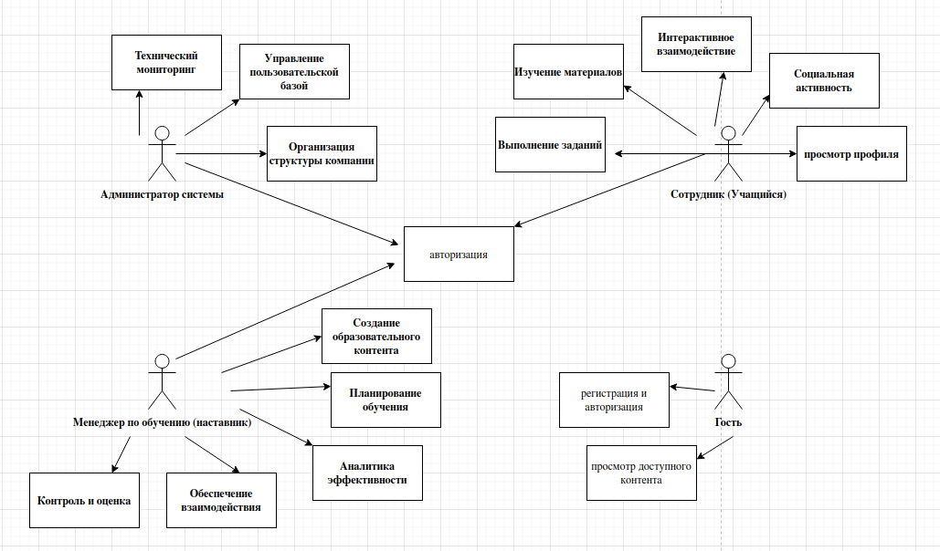
Рисунок 1.1 – Диаграмма прецедентов

Базовые прецеденты системы:
1. Аутентификация и авторизация:
- Вход в систему по логину и паролю
- Восстановление доступа при утере учетных данных
- Управление сессиями (выход из системы)
- Ролевое разграничение прав доступа
2. Управление учебным контентом:
- Создание и редактирование курсов с метаданными
- Формирование микромодулей различных типов (видео, текст, интерактив)
- Категоризация и тегирование материалов
- Управление версиями контента
- Контроль публикации материалов
3. Трекинг прогресса обучения:
- Фиксирует время, затраченное на изучение каждого модуля
- Отслеживает статус выполнения заданий
- Формирует сводные показатели по курсам
- Создает данные для аналитических отчетов
- Обеспечивает синхронизацию прогресса между устройствами
4. Работа интегрированного чат-бота:
- Режим FAQ: ответы на частые вопросы из базы знаний
- Режим тренера: генерация проверочных вопросов по теме
- Режим симулятора: отработка практических навыков через диалог
- Режим навигатора: помощь в поиске нужных материалов
- Контекстное понимание: анализ текущего модуля для релевантных ответов
6. Социальные взаимодействия (BP7):
- Обсуждение учебных материалов
- Вопросы и ответы между сотрудниками
- Обмен лучшими практиками
- Система оценок и отзывов о контенте
- Формирование сообщества обучающихся
Диаграмма деятельности- это вапывпвпвап Представлена на рисунке 1.2.

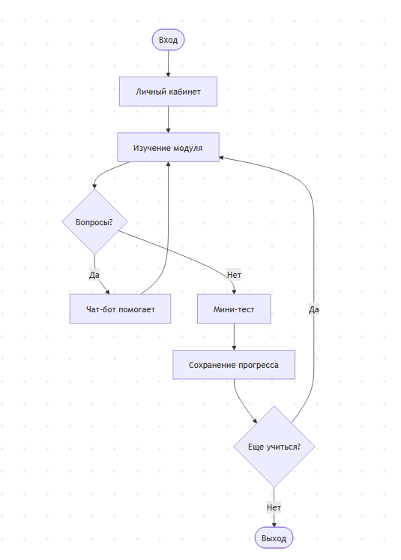
Рисунок 1.2 – диаграмма деятельности

Основные этапы процесса:
1. Начало сессии. Процесс начинается с авторизации сотрудника в системе. При успешной проверке учетных данных система загружает главную.
2. Навигация по учебным материалам. Сотрудник может выбрать один из двух вариантов:
- Изучить новый курс — выбор из списка назначенных курсов
- Продолжить обучение — автоматический переход к последнему незавершенному модулю
3. Работа с учебным контентом. Система загружает микромодуль в соответствующем формате:
- Видеоформат — короткие видеоролики (5-10 минут) с адаптивным качеством
- Текстовый формат — статьи и инфографика с адаптивной версткой
- Интерактивный формат — тренажеры и симуляторы
4. Взаимодействие с AI-помощником. Если у сотрудника возникают вопросы, он может обратиться к интегрированному чат-боту. Система поддерживает два режима работы бота:
5. Контроль знаний. После завершения модуля система предлагает краткий тест (1-3 вопроса) для проверки усвоения материала. За правильные ответы начисляются баллы, которые учитываются в системе геймификации.
6. Мотивационные механизмы. Система автоматически проверяет выполнение условий для получения бейджей (например, "Первый модуль", "Отличник", "Активный участник"). Рейтинг сотрудника обновляется на основе его активности и результатов.
7. Завершение сессии. При завершении обучения все данные о прогрессе синхронизируются с сервером, что позволяет продолжить обучение с любого устройства с сохранением текущего состояния.

1.3 Проектирование диаграммы сущность-связь и словаря данных

ДК это вапвапвпвап
Сущности системы:
- Пользователи: Сотрудник (с атрибутами: должность, департамент, аватар, уровень/рейтинг), Менеджер по обучению, Администратор.
- Образовательный контент: Курс, Микромодуль (тип: видео, статья, интерактив), Вопрос/Тест, Учебная программа (Траектория).
- Взаимодействие: Назначение курса, Прогресс прохождения, Результат теста, Диалог с чат-ботом, Отзыв.
- Геймификация: Бейдж, Достижение, Рейтинговая запись.
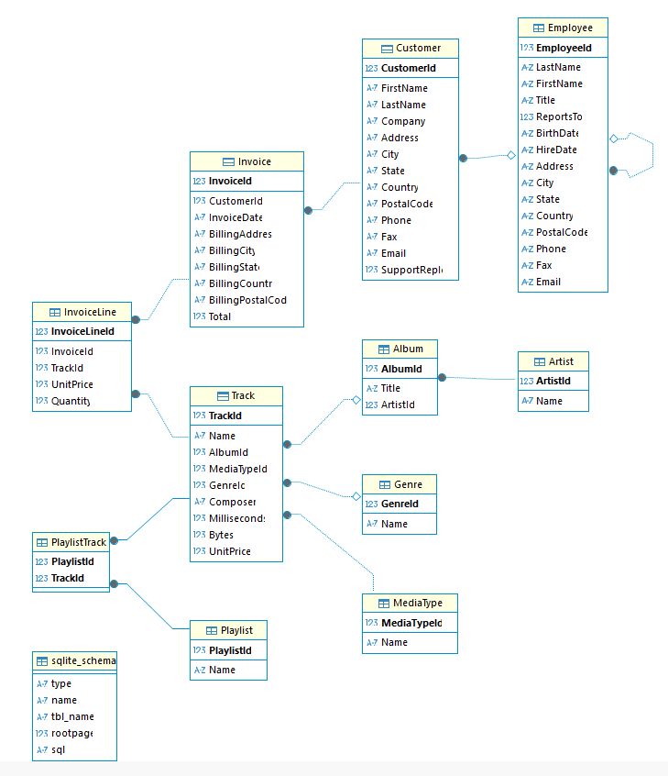
Рисунок 1.3 – Диаграмма сущность-связь

Процесс обучения и интерактивного взаимодействия (для Сотрудника):
- Доступ к контенту: Вход в личный кабинет, просмотр назначенных курсов, прохождение микромодулей в удобном темпе.
- Выполнение заданий: Прохождение интерактивных тестов, загрузка практических работ (например, видеоответа).
- Взаимодействие с чат-ботом:
- Контекстная помощь: Запрос разъяснений по текущему материалу.
- Проверка знаний: Запрос у бота сгенерировать вопросы по теме или диалог-симуляцию для отработки навыка (например, «созвонись» с ботом-клиентом для тренировки техники продаж).
- Навигация и поддержка: Получение рекомендаций, напоминаний, помощь в поиске материалов.
Процесс социализации и обратной связи (для Сотрудника и Менеджера):
- Обсуждение материалов: Участие во внутренней ленте/форуме для обмена опытом и вопросами.
- Оценка эффективности: Отправка микро-отзывов о полезности модуля.
- Геймификация: Получение бейджей, отслеживание позиции в рейтинге.

Требования к системе:
1. Функциональные (с фокусом на адаптивность):
- Мобильный и десктопный личный кабинет с перестраивающейся сеткой контента.
- Адаптивный плеер для учебных видео с поддержкой разных форматов и разрешений.
- Адаптивный интерфейс чат-бота: на мобильном — компактное всплывающее окно, на десктопе — возможно, фиксированная боковая панель.
- Адаптивные формы ввода (регистрация, создание контента, тесты), где поля и кнопки меняют размер и расположение.
- Адаптивные таблицы и графики в разделе аналитики: на малых экранах — упрощенный вид, возможность прокрутки или преобразование в карточки.
2. Нефункциональные:
- Адаптивный, отзывчивый (responsive) веб-дизайн как обязательное базовое требование, реализованное с использованием CSS Grid/Flexbox, медиа-запросов.
- Кросс-браузерность и кроссплатформенность.
- Производительность на мобильных устройствах: Оптимизация изображений, ленивая загрузка контента.
- Интуитивный UX: Единая логика работы и узнаваемые элементы интерфейса на всех разрешениях.

